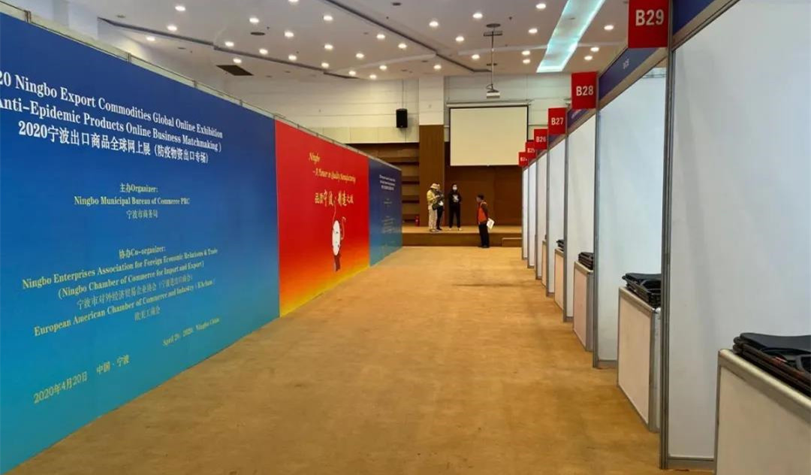
为促进供需双方防疫物资有效对接，在市商务局的指导下，我会联合欧美工商会于4月20日下午在宁波国际会展中心举办“2020宁波出口商品全球网上展（防疫物资出口专场）”。

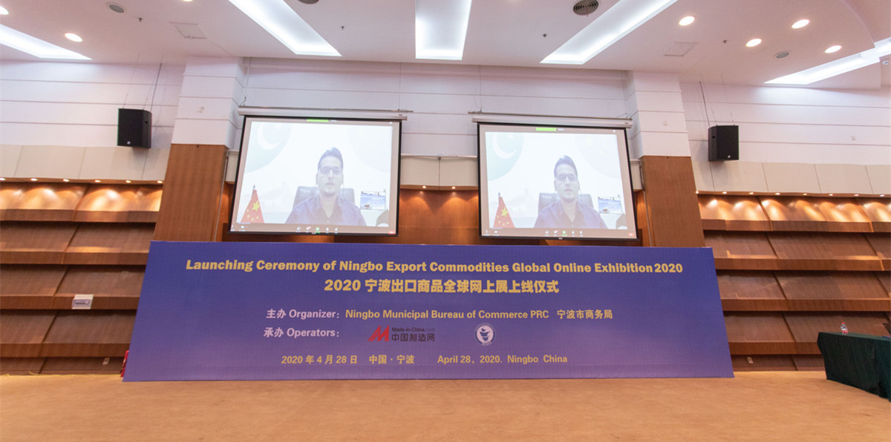
4月28日，我会在市商务局的指导下，联合中国制造网国际站举办“2020宁波出口商品全球网上展”。

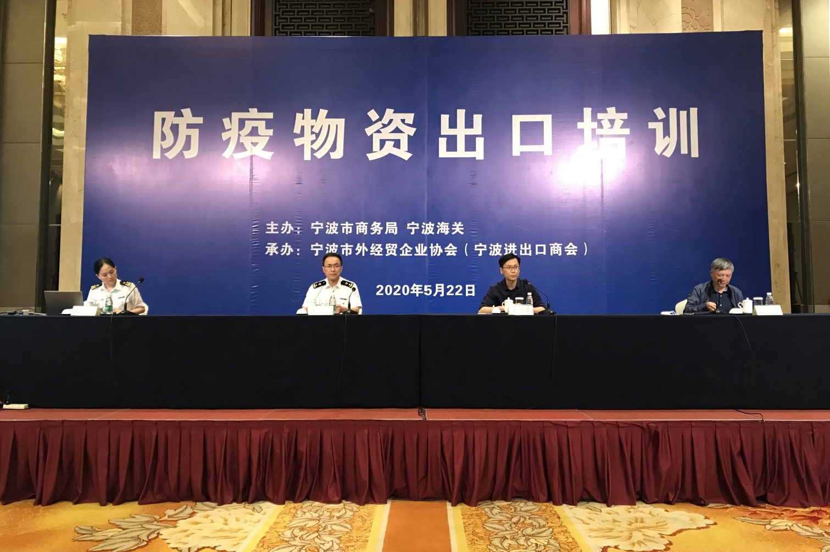
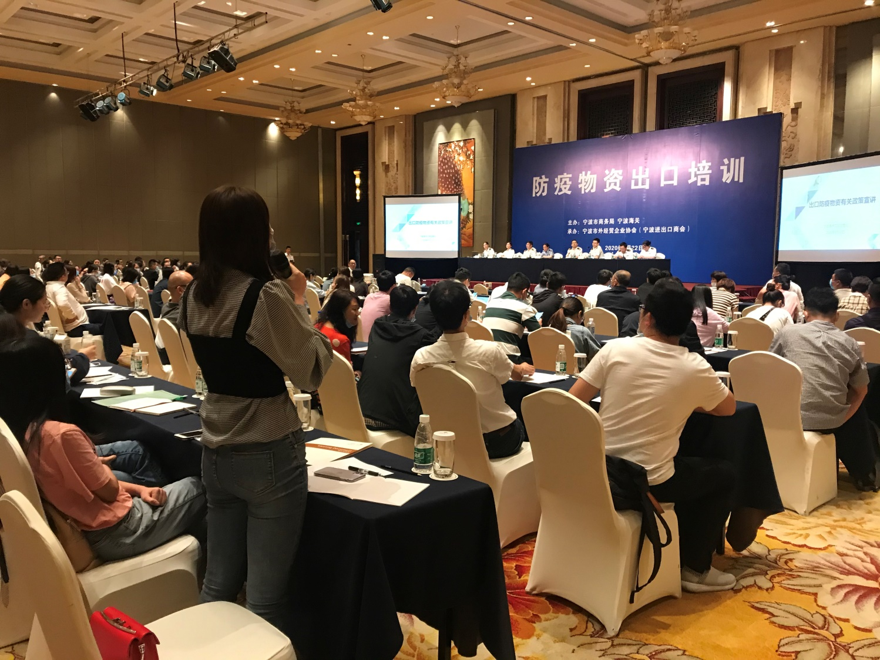
为规范防疫物资出口行为与产品质量，协会于5月22日下午举办防疫物资出口培训，
邀请宁波海关口岸监管处毛鸿雁副处长及有关部门负责人为企业介绍政策、答疑解难。

